Әлкидә язгы өмәләр башланды.
Билгеле булганча чисталык икеайлыгы старт алды.
Кояш ныграк караган саен чүп-чарлар ныграк баш калкыта. Көннәр аяз торганда инде күп кенә шәхси хуҗалыклар, оешма-предприятиеләр үз территорияләрен чистартырга өлгерде.

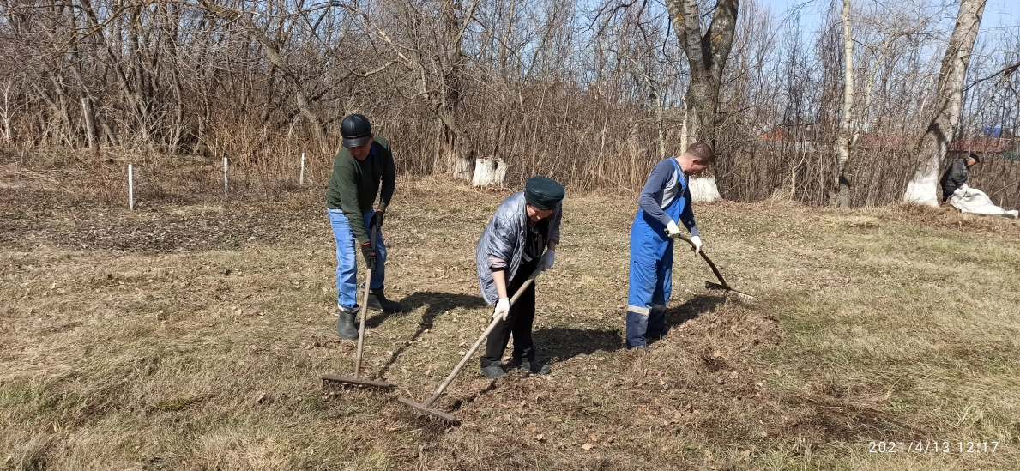
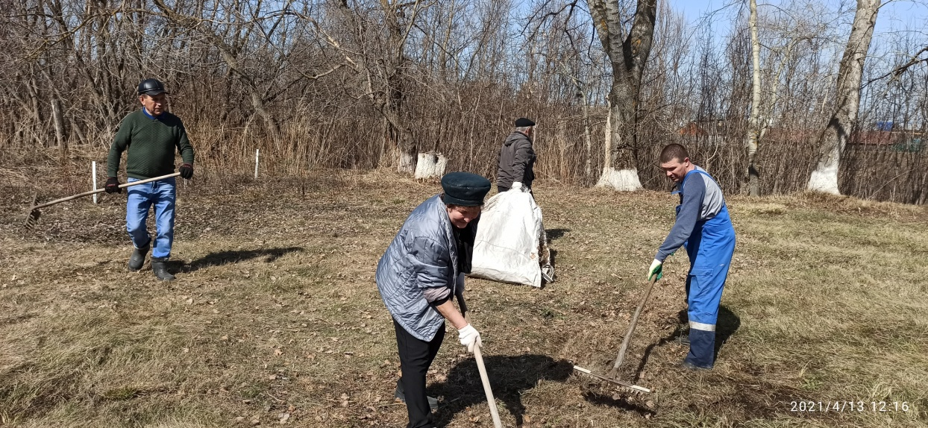

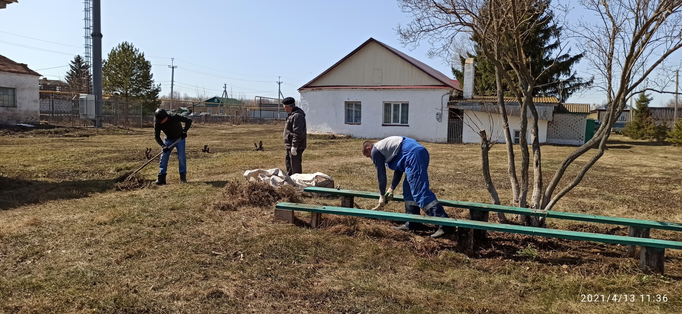

13.04.2021 ел

